おおさかヒートアイランド対策推進計画（案）

平成26年12月

大 阪 府

大 阪 市

目　次

第１章　計画の主旨１

第２章　ヒートアイランド現象の現状２

　２.１　ヒートアイランド現象２

　２.２　大阪のヒートアイランドの現状３

（１）年間の平均気温の推移３

（２）熱帯夜の日数の推移４

（３）最低気温の推移５

（４）年間30℃以上時間数の分布６

２.３　大阪のヒートアイランド現象による影響８

第３章　これまでのヒートアイランド対策９

３.１　大阪のヒートアイランド対策９

　３.２　目標の達成状況11

３.３　対策の取組状況12

第４章　今後のヒートアイランド対策14

４.１　基本的な考え方14

　４.２　ヒートアイランド対策の目標16

（１）計画の期間16

（２）計画の目標16

４.３　取組の推進17

（１）住宅地域における夏の夜間の気温を下げる取組17

（２）屋外空間における夏の昼間の暑熱環境を改善する取組26

（３）ヒートアイランド対策指標30

（４）熱帯夜日数の削減に向けて33

第５章　今後の進行管理と推進体制34

５．１　進行管理34

　５．２　推進体制34

**第１章　計画の主旨**

近年、都市部においては、地球温暖化による気温の上昇だけでなく、都市化に伴うヒートアイランド現象による気温の上昇が加わり、熱環境が悪化しています。その結果、熱中症による患者数の増加や寝苦しい夜の増加等、人の健康や生活環境への影響が顕著になっています。

そのため、大阪府や大阪市をはじめ、都市部の地方公共団体においては、これまでも国の施策とも連携しながら、ヒートアイランド対策に取り組んできたところです。

大阪府では、2002年３月に策定した大阪21世紀の環境総合計画においてヒートアイランド対策への取組を施策の柱として位置づけ、2004年６月に「大阪府ヒートアイランド対策推進計画」を策定し、2025年までに住宅地域における熱帯夜日数を３割削減する目標などを掲げ、庁内関係部局、府内市町村、環境省等と連携しながら、対策の推進を図ってきました。ヒートアイランド現象が顕著な大阪市においても、1991年７月に熱汚染（ヒートアイランド現象）を「大阪市環境管理計画」に位置づけ、環境保全目標を立て対策を実施してきました。さらに2005年３月に「大阪市ヒートアイランド対策推進計画」を策定し、ヒートアイランド対策を推進してきました。また、2006年１月に「大阪ヒートアイランド対策技術コンソーシアム」が設立され、産学官民が連携してヒートアイランド対策を推進してきました。

さらに、2014年３月には、大阪府と大阪市が協力し、効率的にヒートアイランド対策を行なうために、大阪府市の既計画の目標値等を統一するとともに、今後のヒートアイランド対策の方向性等についての基本的な方針を「大阪府市ヒートアイランド対策基本方針」として取りまとめました。

一方、国は、2004年３月に「ヒートアイランド対策大綱」を策定し、関係府省が連携しヒートアイランド対策を推進してきました。その後、夏季のヒートアイランド現象等に起因する熱ストレスの増大などの影響の抑制に着目した対策（適応策）を今後のヒートアイランド対策の新たな柱として位置づけ、2013年７月には、「ヒートアイランド対策大綱」の見直しを行ないました。

これらの状況を踏まえ、今後のヒートアイランド対策について2014年６月に大阪府環境審議会に諮問し、温暖化対策部会にて学識経験者等からの意見を聞きながら検討を重ねてきました。

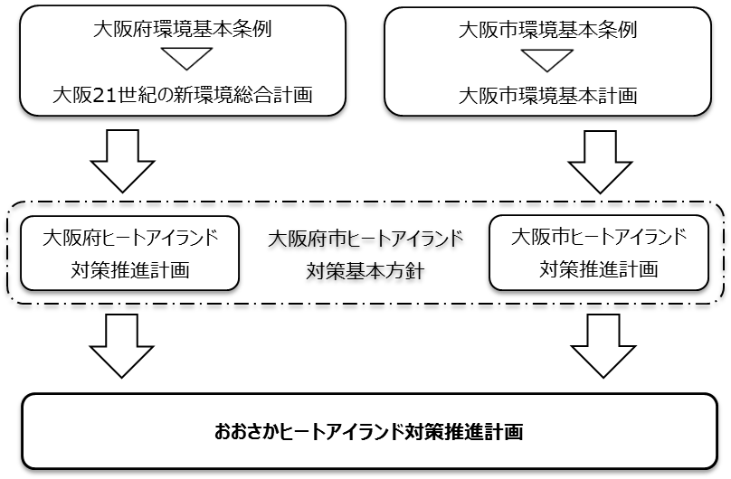本計画はその結果をとりまとめたものです。

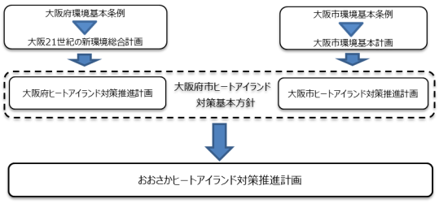

**第２章　ヒートアイランド現象の現状**

**２.１　ヒートアイランド現象**

　ヒートアイランド現象とは、地球温暖化とともに、エネルギー消費に伴う人工排熱（建物空調や自動車の走行、工場の生産活動などに伴う排熱）の増加や都市化による地表面被覆の人工化（建築物やコンクリート、アスファルト舗装面など）、都市形態の高密度化（密集した建物による風通しの阻害や天空率の低下）により、地表面の熱収支が変化し、都心部の気温が郊外に比べて島状に高くなる現象をいいます。

　緑地や水面等の自然空間が喪失した地域では、植物や水面、地表からの水分の蒸発散が減少し、気化熱による地表面の冷却が進まなくなります。また、地表面被覆の変化により、熱容量の大きいアスファルトやコンクリートなどに太陽熱が蓄えられて、夜間にその蓄えられた熱が放出されるとともに、ビル等の人工構造物が風の流れを妨げ、風による冷却作用を阻害しています。さらに、これに人工排熱が加わり、ヒートアイランド現象が生じています。

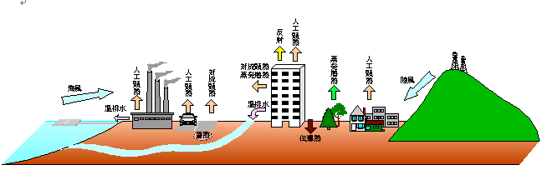

図２-１　ヒートアイランド現象に関わる要素

**【トピック】～大阪の気候と地形～**

　大阪の気候は瀬戸内式気候区に区分され、全国的に比較すると夏は暑く、日照が多く、降水量が少ないという特徴があります。また、大阪の地形は大阪市や多くの衛星都市が三方を山に囲まれた狭い大阪平野に密集しています。

　一方、大阪湾からの風の影響をうけやすく、夏の昼間から夕方にかけては涼しい海風が、市街地に流れ込むような現象が起きています。夜間は昼間に比べて風速が弱く、風向もばらつきが大きく、顕著な陸風がみられませんが、山に近いところでは、山風（冷気流）の影響が見られます。ヒートアイランド対策をする上で、この海風を活用することは非常に重要です。

**２.２　大阪のヒートアイランドの現状**

**（１）年間の平均気温の推移**

図２-２は、大阪都心部（大阪）の年間の平均気温の推移を示したものです。観測所移転等の影響もあるため、単純には比較できませんが、年ごとの気候の変化による影響を取り除き、年平均気温の長期的な傾向を把握するため、５年移動平均で年間平均気温の経年変化をみたところ、20世紀の100年間では約2.1℃上昇しており、全国平均の約1.0℃を上回る速さで気温の上昇が進行しています。1950年代以降から特に気温の上昇が顕著になっておりましたが、2000年以降は17℃前後とほぼ横ばいとなっています。

また、世界の平均地上気温は、IPCC（気候変動に関する政府間パネル）の第５次評価報告書では、この130年間で0.85（0.65～1.06）℃上昇したとしています。

このように、いずれと比較しても大阪都心部（大阪）の平均気温は上昇幅が大きく、ヒートアイランド現象がその要因と考えられます。

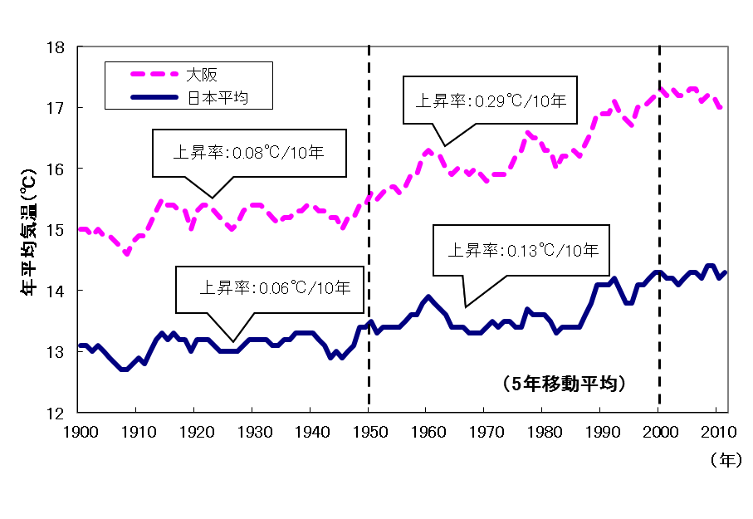

出典）1898年から2013年の気象庁データにより作成

図２-２　日本と大阪における年間の平均気温の推移

※５年移動平均：その年および前後２か年を含めた５か年の平均値

※日本平均：都市化などによる環境の変化が比較的少ない17観測地点（2013年からは15地点に変更）のデータから算出

図２-３は、大阪都心部（大阪）および大阪周辺部の主要都市（豊中、枚方、堺）の年間の平均気温を示したものです。近年（概ね30年間）の都市化の影響を把握するため、５年間移動平均で年間平均気温の経年変化をみたところ、1980年代以降から大阪都心部（大阪）と比べ大阪周辺部の主要都市（豊中、枚方、堺）の気温の上昇が顕著になっています。

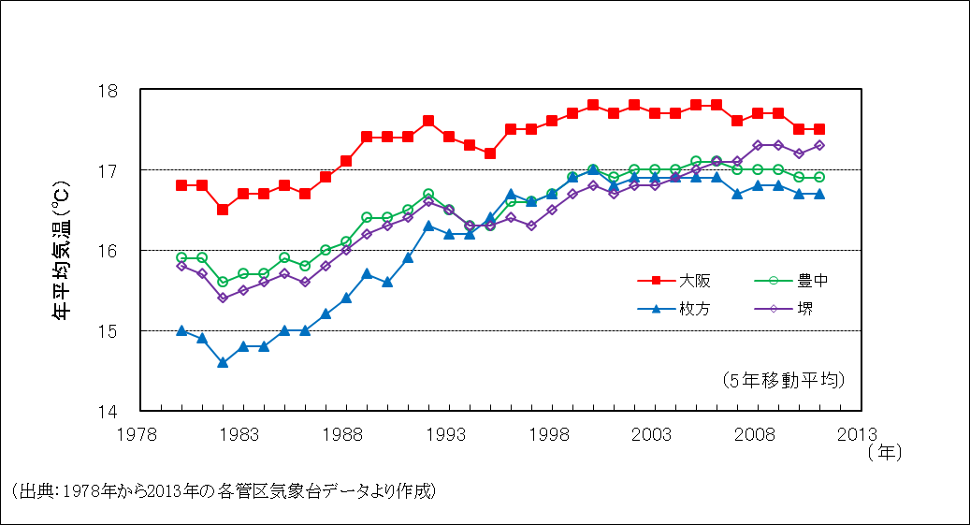

出典）1978年から2013年の気象庁データにより作成

図２-３　大阪の４都市における年間の平均気温の推移

**（２）熱帯夜日数の推移**

図２-４は、全国３都市における熱帯夜日数(日最低気温が25℃以上となった日数)の推移を５年移動平均で示したものです。大阪都心部（大阪）では、1980年から2000年まで増加傾向にありましたが、2000年以降は、ほぼ横ばいとなっています。東京、名古屋については、2000年以降も増加傾向にあります。

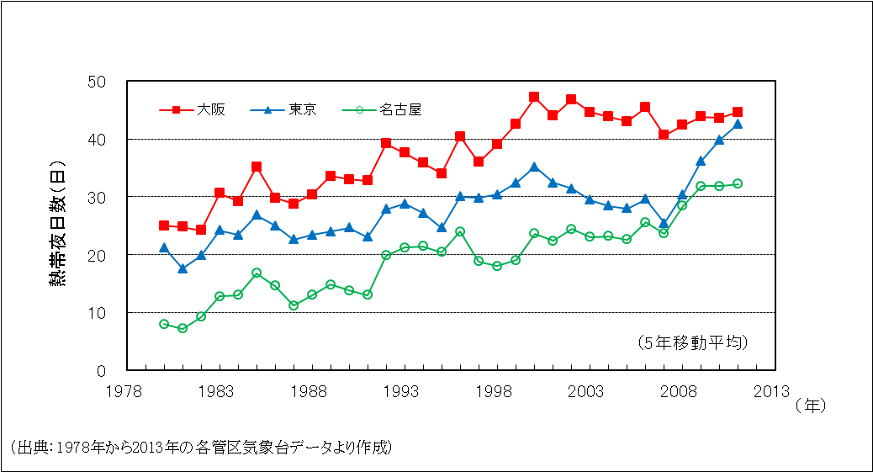

出典）1978年から2013年の気象庁データにより作成

図２-４　全国３都市における熱帯夜日数の推移

図２-５は、1980年から2011年の概ね30年間について、大阪都心部（大阪）および大阪周辺部の主要都市（豊中、枚方、堺）における７～９月の熱帯夜日数の推移を5年移動平均で示したものです。この間の増加率でみると、大阪周辺部の主要都市（豊中、枚方、堺）で増加しています。

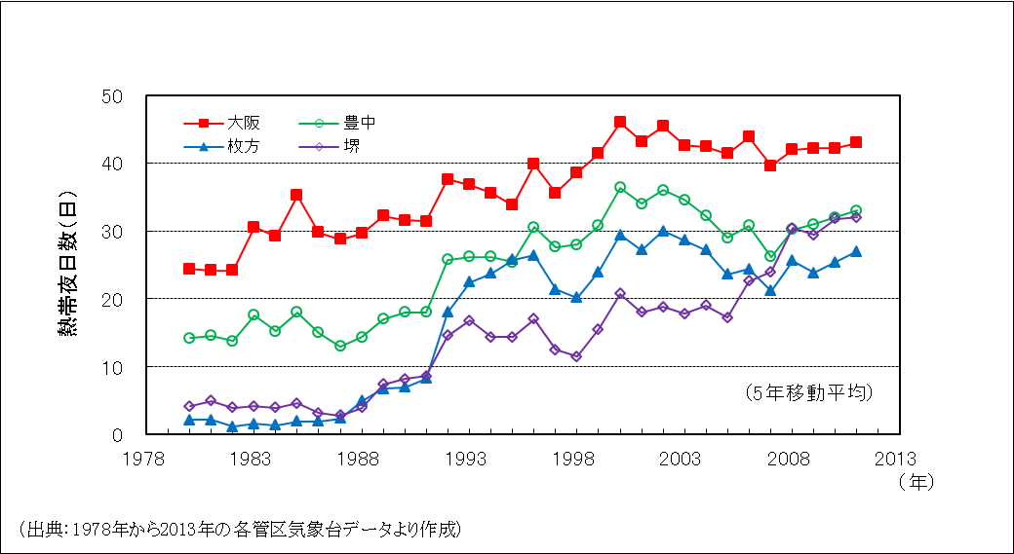

出典）1978年から2013年の気象庁データにより作成

図２-５　大阪の４都市の７～９月における熱帯夜日数の推移

**（３）最低気温の推移**

図２-６は、全国３都市の８月における月平均最低気温の推移を５年移動平均で示したものです。大阪都心部（大阪）は1980年から2000年まで増加傾向にありましたが、2000年以降は、ほぼ横ばいとなっています。東京、名古屋については、2000年以降も増加傾向にあります。

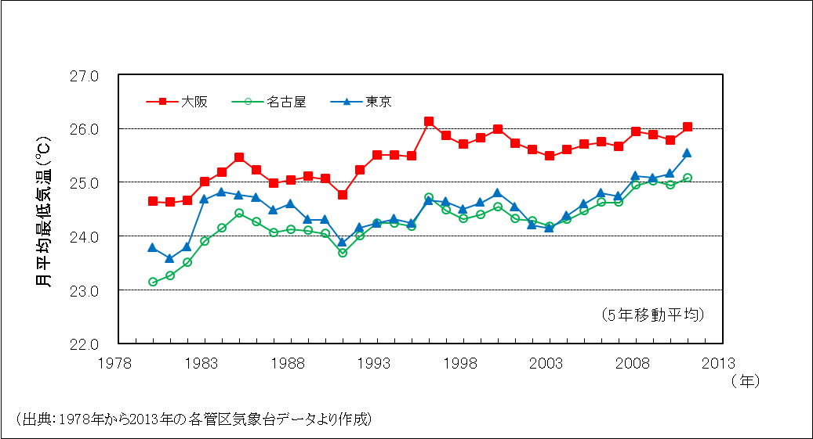

出典）1978年から2013年の気象庁データにより作成

図２-６　全国３都市の８月における月平均最低気温の推移

図２-７は、1980年から2011年の概ね30年間について、大阪都心部（大阪）および大阪周辺部の主要都市（豊中、枚方、堺）における８月の月平均最低気温の５年間移動平均の推移を示したものです。この間の増加率でみると、大阪周辺部の主要都市（豊中、枚方、堺）で急激に増加しています。

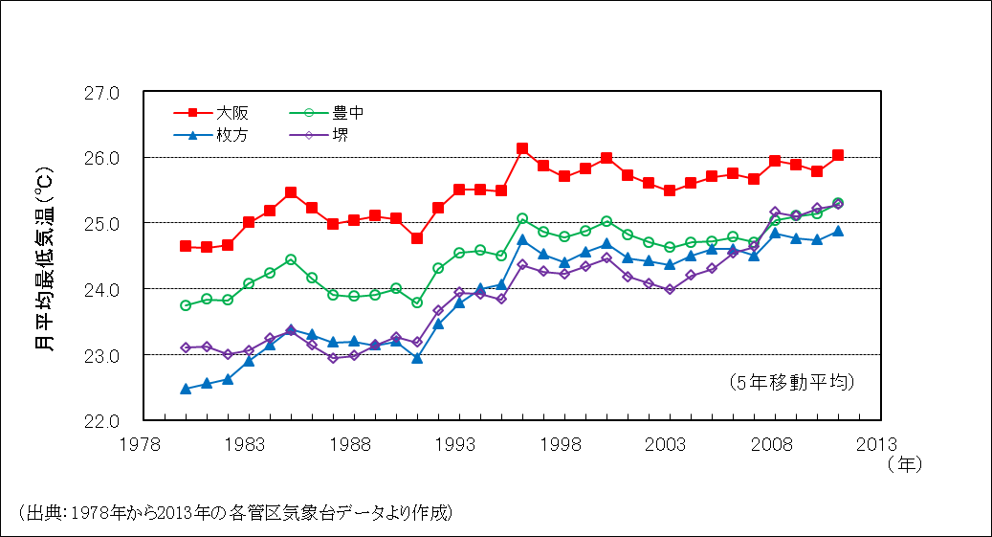

出典）1978年から2013年の気象庁データにより作成

図２-７　大阪の４都市の８月における月平均最低気温の推移

**（４）年間30℃以上時間数の分布**

近畿地方の30年前の年間30℃以上の時間数の分布図と、現在の年間30℃以上の時間数の分布図を比べてみると、30年前は大阪湾岸部では210時間の分布が形成されていますが、現在では、２倍の420時間以上の分布となっており、30℃以上の時間数がここ30年で急激に増加しています。

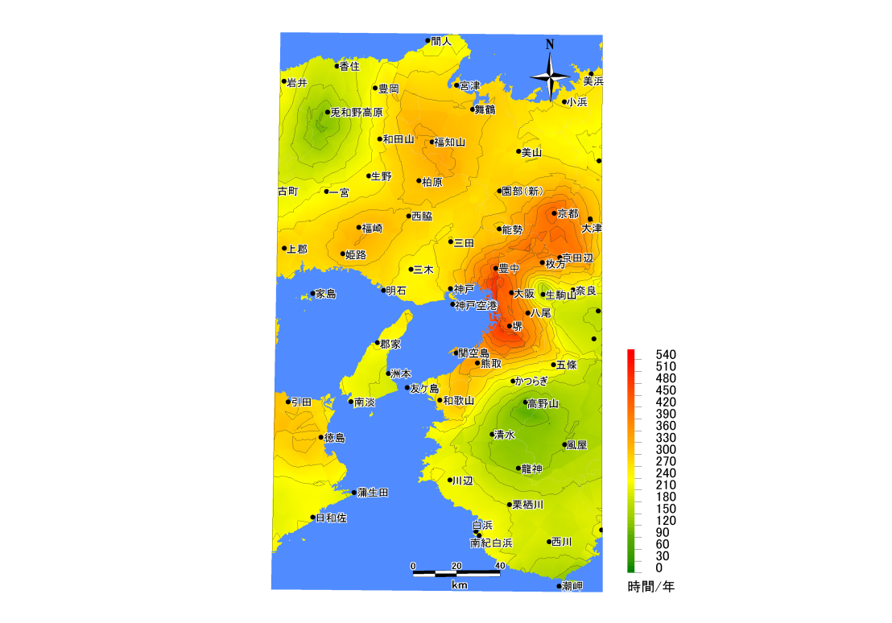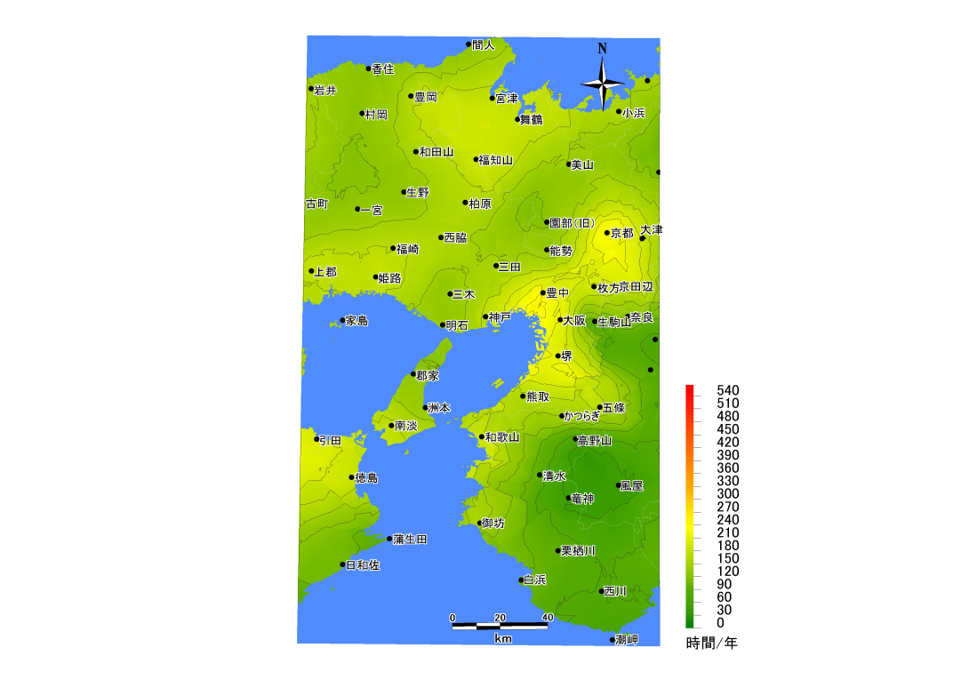

出典）「ヒートアイランド対策マニュアル」2012年3月(環境省)

図２-８　近畿地方の年間30℃以上の時間数の分布図

30年前（1980～1984年）（左図）と現在（2006～2010年）（右図）

**【トピック】～ヒートアイランド監視報告～**

国において、2004年3月に「ヒートアイランド対策大綱」が取りまとめられましたが、この大綱のもと、2005年から気象庁ではヒートアイランド現象の観測及び監視に資する情報や最新の知見を「ヒートアイランド監視報告」として気象庁ホームページで毎年公表しています。

2014年７月に公表された「ヒートアイランド監視報告（平成25年）」によれば、東京や名古屋、大阪などの全国11都市における長期変化傾向（統計開始から2013年までの統計による調査結果）は下記のとおりであると記載されています。ヒートアイランド監視報告で掲載されている数値は、大阪府と統計の取り方が異なるものの、全国のヒートアイランド現象を把握する上で重要な資料です。

全国11都市における長期変化傾向（統計開始から2013年までの統計による調査結果）

【都市の高温化】

○各都市では、都市化による気温の長期的な上昇傾向がみられ、特に日最低気温で顕著である。

○気温の長期的な上昇は、日最高気温が冬季、日最低気温が秋季に最大となる都市が多い。

○各都市では、冬日の減少、熱帯夜や猛暑日、真夏日の増加が顕著に現れている。

【都市の乾燥化】

○各都市では、都市化による相対湿度の長期的な減少傾向がみられる。

○相対湿度の減少は秋季、冬季に最大となる都市や、梅雨時期に最小となる都市が多い。

○各都市では、霧日数は著しく減少している。

【都市での降水量】

○各都市では、大雨や短時間強雨の長期的な変化傾向は明瞭にみられない。

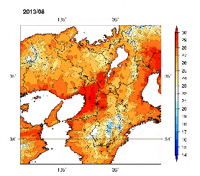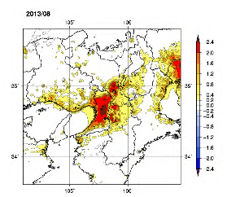

近畿地方を対象とした2013年８月の月平均気温の分布（℃）（左図）と

都市化の影響による月平均気温の変化（℃）（右図）

出典）ヒートアイランド監視報告（2013年）2014年７月気象庁

**２.３　大阪のヒートアイランド現象による影響**

ヒートアイランド現象による夏の夜間の影響としては、熱帯夜日数の増加が挙げられます。熱帯夜は、睡眠環境を悪化させると考えられており、環境省が平成20年度に実施したヒートアイランド対策の環境影響等に関する調査によると、冷房使用の有無に関わらず、最低気温が１℃上昇すると、暑さで目が覚めてしまう人の割合（覚醒割合）がおおよそ５％増加するといわれています。平成25年８月21日～27日に大阪府のおおさかＱネットで実施した『ヒートアイランド対策に関するアンケート』の調査結果では、業務地や商業地が集積している大阪都心部において、暑くて我慢できない、あまり寝られなかったと感じた日数がとても頻繁にあったと回答した人の割合は、約80%となっています。

一方、夏の昼間の影響としては、熱中症の患者の増加が挙げられます。熱中症の発生には、気温、湿度、ふく射熱などの基本的な環境条件が関与しており、ヒートアイランド現象に伴う都市の気温上昇も熱中症発症のおそれを高めます。図２-９は大阪府での熱中症による年間救急搬送者数の推移を示していますが、2013年には4,000人を超えるなど年々増加しています。

大阪府における熱中症による搬送人員数は、2009年は1028人、2010年は3925人、2011年は2748人、2012年は2849人、2013年は4113人である。


出典）大阪府健康医療部HP（熱中症等による搬送人員数）

および環境省熱中症予防サイトより作成

図２-９　大阪府における熱中症による搬送人員数の推移とＷＢＧＴの推移

※ＷＢＧＴとは、気温、湿度、ふく射熱を取り入れた暑さ指数のことです。

また、電力消費量の面でも、ヒートアイランド現象等による高温化により都市中心部ほど冷房需要が増加し、それに伴って人工排熱が増加するため、さらなる高温化を招いています。

**第３章　これまでのヒートアイランド対策**

**３.１　大阪のヒートアイランド対策**

　大阪府域における暑熱環境の出現状況を把握するため、ヒートアイランド対策推進計画で設定した優先対策地域を中心に、熱環境マップを作成し、地域の熱環境に応じた対策をガイドラインとして取りまとめました。その後、ガイドラインに沿った対策を誘導するため、熱負荷の高い４地域において民間事業者を対象にしたモデル事業を実施するとともに、国の補助事業を活用して大阪中心部において民間事業者によるヒートアイランド対策の集中的な取組を促進してきました。

また、産学官民が連携・協力するための仕組みである「大阪ヒートアイランド対策技術コンソーシアム（大阪ＨＩＴＥＣ）」を設立し、大阪府と大阪市が協力し、ヒートアイランド対策技術の開発・普及や効果的・効率的な対策の推進に取り組むとともに、対策技術の評価・認証などを行ってきました。

　大阪府や大阪市が実施してきた主な取組として、大阪府温暖化の防止等に関する条例などに基づき、大規模な事業場からの人工排熱の低減や新増築される建築物の省エネルギー化を推進してきました。また、既存建築物の省エネ改修を行なうため、民間の資金やノウハウを有効活用したESCO事業による省エネルギー化を推進するとともに、交通需要マネジメントによる走行量抑制やエコカーの普及促進、エコドライブの推進等により人工排熱の低減に取り組んできました。また、歩道部の透水性・保水性等の舗装整備や屋上緑化、公共施設の太陽光発電の導入等、建物・地表面の高温化抑制を実施してきました。さらに、公園の整備や道路への街路樹の設置等の公共空間の緑化、建築物の敷地等における緑化の指導・義務付けやみどりの基金を活用した民間施設の緑化に対する支援などにより、市街地の緑化を促進するとともに、校庭園の芝生化等、緑の持つ冷却作用の利活用に取り組んできました。

市町村の主な取組として、高効率・省エネルギー型機器の導入、太陽光発電の導入、エコカーの普及促進、エコドライブの推進、家庭での省エネライフの推進といった省エネや省CO２対策や、屋上・壁面緑化、雨水の利用、公園・緑地の整備を進めており、地域住民と一体となった緑のカーテン・カーペットや打ち水といったヒートアイランド対策を進めています。特に、枚方市や高槻市では、近年環境省と連携したミスト散布などの暑熱環境の改善や検討を進めています。吹田市においては、2011年度に、航空機搭載型赤外センサーを用いて、吹田市全域の地表面温度を撮影し、熱環境（地表面温度較差）マップを作成し、実態調査から得られたデータを、実際の開発事業におけるヒートアイランド対策の検討に使用しています。さらには、大規模建築物・駐車場の所有者に、パンフレットを使って、ヒートアイランド現象とその対策を啓発しています。

このように、大阪では、ヒートアイランド現象を緩和し、都市全体の気温を低下させるための対策が促進されるよう府と市町村と連携して取り組んできました。

**【トピック】～大阪ヒートアイランド対策技術コンソーシアム（大阪HITEC）～**

　ヒートアイランド問題は、地球温暖化問題と同様、都市に生活する全ての主体が関わる問題であり、その解決のためには各主体間の連携が不可欠です。

当時、まだ技術的に成熟しているとはいえないヒートアイランド対策技術について、各主体間の情報交換はもとより、対策技術の開発・普及や効果的・効率的な対策推進等に関し、産学官民が連携・協力するための仕組みづくりが必要とされていました。

そこで、2006年１月に、「大阪ヒートアイランド対策技術コンソーシアム」（共通の目的に取り組む産学官民の連合体）を行政（大阪府・大阪市）、民間事業者（メーカー、コンサルなど）、大学、試験研究機関、環境NGO・NPOで設立し、現在に至るまでヒートアイランド対策技術の開発・普及、対策の実施と効果検証、産学官民による協働の実践を通じ、より効果的・効率的なヒートアイランド対策の推進をしています。

　2011年には、ヒートアイランド現象の緩和に効果の大きい対策の技術認証を行うことにより、高い技術を持つ企業等を支援するとともに、対策技術を選定する利用者に性能の目安を提供し、より一層のヒートアイランド対策技術の普及を促進させることを目的として、認証制度をスタートさせました。

**《大阪ヒートアイランド対策技術コンソーシアムの認証制度》**

◆目的

・ヒートアイランド対策技術の開発・普及を促進

・ヒートアイランド対策技術の導入を検討する事業者に有用な情報を提供

◆具体的には

・大阪ＨＩＴＥＣが独自の基準により、ヒートアイランド緩和に効果の大きい

技術に認証書やロゴマークを発行

・対象製品に対して大阪HITEC独自のシミュレーションによりヒートアイランド

緩和への熱負荷量を提示

◆現在までの認証製品

・屋根用高日射反射率塗料（３件）

・高日射反射率舗装（車道除く）（５件）

・高日射反射率住宅屋根材（瓦、化粧スレートなど）（３件）

製品の認証を受けた企業からは、認証されることにより製品の付加価値が向上し、ヒートアイランド対策技術を用いた製品の販売促進に繋がっているとの報告があります。

　また、認証制度の他にも、ヒートアイランド対策技術のセミナーやヒートアイランドに配慮したまちづくりアイデアコンペの開催、大阪府クールスポット１００選の選出など、幅広いヒートアイランド対策の普及啓発を実施し、府民へのヒートアイランド対策の意識向上に努めています。

**３.２　目標の達成状況**

計画の目標である熱帯夜日数について、本計画では５年移動平均を用いて評価することとしています。ここで、熱帯夜日数については、夏季にあたる７月から９月の熱帯夜日数としています。

計画策定時に設定した基準年度である2000年から観測所が移転されていない大阪、豊中、枚方の2000年と2011年の熱帯夜日数（５年移動平均日数）を比較すると、３都市の平均で37日から34日に減少し、約0.8割減少しています。

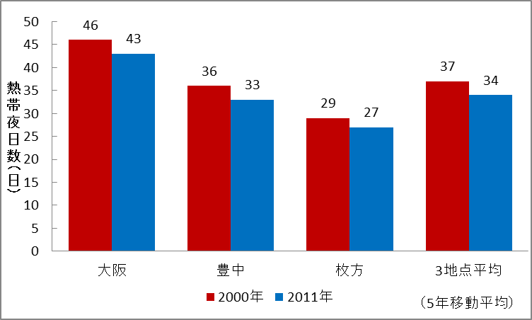

出典）1998年から2002年および2009年から2013年の気象庁データにより作成

図３-１　熱帯夜日数の比較

また、評価は府内各地の気温について、現状から評価年までの地球温暖化による影響と考えられる気温上昇分を除外した上で行います。地球温暖化による影響と考えられる気温上昇分を除いた熱帯夜日数※は、大阪、豊中、枚方の３都市の平均で37日から32日に減少し、約1.4割減少しています。

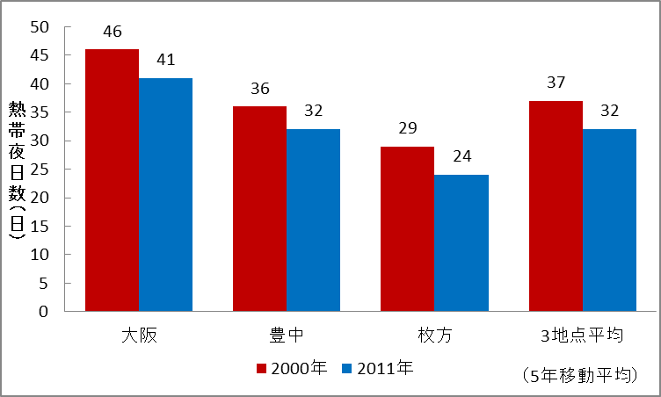

出典）1998年から2002年および2009年から2013年の気象庁データにより作成

図３-２　地球温暖化による影響と考えられる気温上昇分を除外した熱帯夜日数の比較

※気象庁が観測した都市化の影響が少ない地点17地点（2013年は15地点）の７月～９月の月最低気温データから算出します。

**３.３　対策の取組状況**

大阪府・大阪市の計画策定時からの大阪府域におけるヒートアイランド対策の取組状況は表３-１のとおりです。

表３-１　対策の取組状況

| 計画で掲げた取組 | | 計画策定時（2004年度末） | 現状  （2013年度末） |
| --- | --- | --- | --- |
| 1. 人工排熱の低減 | | | |
| ➢省エネ設備の導入 | 府有施設ESCO導入事業、施設数 | 9事業  12施設 | 16事業  31施設 |
| 市有施設ESCO導入事業、施設数 | － | 12事業  12施設 |
| 建築物環境配慮に関する計画書届出件数 | － | 1,943件  （大阪市域933件）  （2006～2013年度） |
| 空調・給湯の高効率化 | － | 4％  ※2010年度の全国値 |
| ➢エネルギー供給システムの選択 | 太陽光発電設備の導入量 | 3.3万kW | 44.9万kW  （大阪市域6.2万kW） |
| ➢自動車・交通流対策 | エコカー普及台数 | 1.4万台 | 56万台  （2012年度） |
| ➢省エネ行動の実施 | 省エネ活動の実施割合 | － | 61.4％  （2012年度） |
| 1. 建物・地表面の高温化抑制 | | | |
| ➢建物緑化 | 「自然環境保全条例」による   1. 緑化届出件数、②緑化面積 | － | ①3,822件　②220.8ha  （大阪市域  1,369件②71.2ha） |
| ➢屋根面・壁面の高温化抑制 | 府有建築物の整備における環境負荷の低減とヒートアイランド対策の推進 | 屋上高反射仕様の屋上防水工事：15件  屋上緑化工事：２件（2005～2013年度） | |
| 市有建築物の整備における環境負荷の低減とヒートアイランド対策の推進 | 屋上緑化工事：21件（2003～2013年度） | |
| 高反射性塗料・瓦の出荷量 | 1,507トン※全国値 | 12,828トン  ※全国値 |
| 屋上緑化の施工面積 | 91,371m2  （2000～2004年） | 249,277m2  （2000～2012年） |
| 壁面緑化の施工面積 | 334m2  （2000～2004年） | 45,172m2  （2000～2012年） |
| 身近な大阪市有建築物での緑のカーテン・カーペットづくり | 0件 | 459件 |
| ➢地表面の高温化抑  　制 | 保水性・透水性舗装面積（道路） | － | 444,066m2  （大阪市域178,421m2）  （2000～2013年度） |
| 高反射舗装の施工面積 | － | 21,123m2  （大阪市域4,676m2）  （2004～2012年） |
| 1. 冷却作用の利活用 | | | |
| ➢風の活用 | クールスポットの創出箇所 | － | 119箇所（大阪府クールスポット100選）  （大阪市域37箇所）  92箇所（大阪府みどりのクールスポット）  （大阪市域27箇所） |
| ➢水の活用 |
| 打ち水実施日数 | － | 406日（大阪市域138日）  （2008～2013年度） |
| ➢緑の活用 | 緑被率 | － | 13.8％  （大阪市域10.4％）  （2012年度） |
| クールスポットの創出箇所 | － | 119箇所（大阪府クールスポット100選）  （大阪市域37箇所）  92箇所（大阪府みどりのクールスポット）  （大阪市域27箇所） |
| 「自然環境保全条例」による  ①緑化届出件数②緑化面積 | － | ①3,822件　②220.8ha  （大阪市域  1,369件②71.2ha）（2006～2013年度） |
| みどりづくり推進事業（みどりづくり活動助成）の助成件数 | － | 32施設  （2009～2013年度） |
| 公立小学校の運動場の芝生化  芝生化実施校数 | － | 282校  （大阪市域43校）  （2009～2012年度） |
| 府営公園開設面積 | 883.9ha | 968.2ha |
| 市営公園開設面積 | 844.4ha | 871.7ha |
| 下水処理場の屋上及び場内緑化 | － | 下水処理場、ポンプ場にて実施（2003～2013年度） |
| 府道緑化事業 | － | 管理本数1,677,533本 |
| 市道緑化事業 |  | 管理本数6,205,000本 |

**第４章　今後のヒートアイランド対策**

**４.１　基本的な考え方**

○建物・地表面の高温化抑制や人工排熱の低減等の取組である「緩和策」の着実な推進

○「緩和策」に加え、人の健康への影響等を軽減する取組である「適応策」について推進

○特に大阪の都心部においては、都市の再開発や都市基盤の再整備の機会を捉え、多様な対策メニューについて実施

○熱帯夜日数の削減に向け、新たに対策指標を設定し、適切に進捗管理を実施

ヒートアイランド現象は、長期間にわたって累積してきた都市化全体と深く結びついており、これまでに多岐にわたる施策を実施してきた結果、一定の効果があったものの都市部の気温が明らかに低下したと感じられるまでには至っていません。

一方、地球温暖化や電力需給問題に関連し、省エネ・省CO２、再生エネルギーに対する社会的な関心が高まっています。高効率な省エネ機器・設備の導入や冷暖房の適切な温度設定、建築物の断熱等については、人工排熱を低減し、太陽光パネルの普及は建物地表面（屋上・壁面）の蓄熱を低減することにつながります。

このため、今後、都市全体の気温を下げるためには、今まで実施してきた人工排熱の低減、建物・地表面の高温化抑制等の取組を着実に実施するとともに、取組のさらなる推進を図ることにより、ヒートアイランド対策を長期的かつ計画的に進めていきます。

さらには、人工排熱や建物・地表面の高温化抑制の低減等の「緩和策」に加え、すでに深刻化している夏の昼間の都市部の暑熱環境に対応する必要があるため、夏の日中の暑熱環境による人への影響を軽減する「適応策」について、推進していきます。

特に大阪の都心部においては、都市化が顕著であり、都市の再開発や都市基盤の再整備の機会を捉えるなど、多様な対策メニューを実施していきます。また地域、ＮＰＯ、企業などの様々な活動主体と連携しながら緩和策及び適応策を実施していきます。

ヒートアイランド対策の進捗管理にあたっては、定量的にヒートアイランド対策の効果を示せる対策指標を設定するなど適切な進捗管理を行い、さらなるヒートアイランド対策の推進を図っていきます。

**【トピック】～ヒートアイランド対策の緩和策と適応策～**

　ヒートアイランド対策の「緩和策」とは、都市をターゲットとした気温上昇抑制を目的とした原因対策であり、長期的な視点で継続的に実施しなければならない対策です。

一方、すでに生じているヒートアイランド現象による都市の気温上昇が、熱中症といった健康被害を及ぼしており、それらの影響を抑制する対策は「適応策」と呼ばれ、主に人をターゲットとした夏の昼間の暑熱環境（人の身体に影響を与える暑さ環境のこと）を改善する対策です。

ヒートアイランド対策の「緩和策」とは、都市をターゲットとした気温上昇抑制を目的とした原因対策であり、長期的な視点で継続的に実施しなければならない対策です。
一方、すでに生じているヒートアイランド現象による都市の気温上昇が、熱中症といった健康被害を及ぼしており、それらの影響を抑制する対策は「適応策」と呼ばれ、主に人をターゲットとした夏の昼間の暑熱環境（人の身体に影響を与える暑さ環境のこと）を改善する対策です。

ヒートアイランドの緩和策と適応策

出典）「ヒートアイランド対策マニュアル」2012年３月(環境省)から作成

人の身体に影響を与える暑さの環境とは、気温のことだけではありません。例えば、人が歩道を歩いているときには、太陽からの日差し（日射）、熱くなった路面や建物からの熱（赤外放射）、湿度、風の速さ（気流）などの影響を受けているため、暑さを感じます。

つまり、人が特に暑く感じる場所において、日差しを遮るために、街路に高木を植栽する取組は「適応策」と言えます。日差しを遮るために、日傘を差すことを普及させる取組も「適応策」と言えます。また、赤外放射を低減するために、オーニングや緑化によって日陰をつくって路面の温度上昇を抑えたり、みどりのカーテンをすることによって建物壁面の温度上昇を抑えたり、道路や建物に水を撒いて、路面の温度を下げる取組なども「適応策」と言えます。

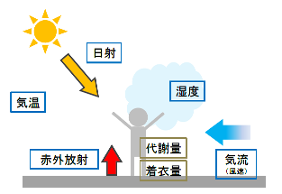

体感に関わる環境要素のイメージ

出典）「ヒートアイランド対策マニュアル」2012年３月(環境省)

**４.２　ヒートアイランド対策の目標**

**（１）計画の期間**

大阪府市ヒートアイランド対策基本方針で定めた計画期間を踏まえて、以下のように定めます。

**期　間：2015年度から2025年度まで**

**（２）計画の目標**

ヒートアイランド現象の課題を解決し、生活環境、都市環境の改善を図るため、目指すべき目標

を以下のように定め、それぞれの目標達成に向け取組を進めます。

**目標１：住宅地域における夏の夜間の気温を下げることにより、**

**地球温暖化の影響を除外した熱帯夜日数※を2000年より３割減らす**

住宅地域では、夏の夜間の気温が下がらないことにより、睡眠不足やストレスの発生等、生活や健康への影響が懸念されるため、2025年までに地球温暖化の影響を除外した夏の熱帯夜の日数を2000年より３割減らすことを目標とします。

※住宅地域・・・大阪府全域における人の居住する地域

※地球温暖化の影響を除外した熱帯夜日数とは、気象庁が観測した都市化の影響が少ない地点15地点（2012年までは17地点）の７月～９月の月最低気温データから算出します。

参考）2000年の熱帯夜日数

大阪：46日、豊中：36日、枚方：29日、３都市平均：37日

（1998～2002年の各７～９月の大阪管区気象台アメダス観測所における熱帯夜平均日数）

**目標２：屋外空間における既存のクールスポットの活用や創出をすることにより、**

**屋外空間における夏の昼間の暑熱環境を改善する**

屋外空間では、近年夏の昼間の高温化により、不快感の増加や熱中症などの健康被害が深刻さを増しているため、短期的に効果の現れる対策が喫緊の課題となっています。そのため、夏の昼間の人への熱ストレスを軽減する適応策を推進することにより、暑熱環境を改善することを目標とします。

※クールスポット・・・主に屋外空間において人が涼しく感じる場所

※暑熱環境・・・人の身体に影響を与える夏の暑さ環境のこと**４.３　取組の推進**

**（１）住宅地域における夏の夜間の気温を下げる取組**

　住宅地域における夏の夜間の気温を下げる目標を達成するために、①人工排熱の低減、②建物・地表面の高温化抑制、③都市形態の改善についての取組を推進していきます。

表4-1　住宅地域における夏の夜間の気温を下げる取組一覧

|  |  |  |
| --- | --- | --- |
| ①人工排熱の低減 | 建物からの排熱を減らすための対策 | ○建物の断熱化、設備・機器等の省エネ・省CO２化及び運用改善  （ESCO事業、CASBEE）  ○再生可能エネルギーの普及促進（住宅用・非住宅用太陽光発電  設備）  ○BEMS、HEMS、電気・ガス使用量のお知らせ照会サービス、見え  る化機器（省エネナビ・電力表示器）の普及促進  ○水の蒸発を利用する冷却塔等の選択等による人工排熱の潜熱  化の取組促進 |
| 自動車からの排熱を減らすための対策 | ○機能的な交通ネットワークの形成  ○エコカーの普及促進  ○エコドライブの推進  ○公共交通機関の利用促進  ○バイパス道路整備や立体交差化事業等の交通渋滞の緩和 |
| 省エネ意識を高めるための対策 | ○エネルギーの見える化による省エネ意識の向上や環境家計簿  の普及促進  ○環境教育等の推進  ○省エネの呼びかけ、省エネ・省CO2セミナーや環境イベント等  による省エネ意識の向上 |
| ②建物・地表面の  高温化抑制 | 建物に熱をためないための対策 | ○建物表面（屋上・壁面）の高反射化による蓄熱の低減  ○建物表面（屋上・壁面）の緑化による蓄熱の低減  ○太陽光パネルによる建物表面（屋上・壁面）の蓄熱の低減  ○外断熱、建物等の外装の木質化による蓄熱の削減  ○建築物の環境配慮制度による対策の促進 |
| 道路や駐車場などの高温化を防ぐための対策 | ○道路や駐車場への透水性・保水性舗装の施工  ○駐車場舗装面の高反射化・緑化 |
| ③都市形態の改善 | 緑を増やすための対策 | ○建築物の敷地・屋上・壁面等の緑化の促進  ○街路樹などの緑の充実、未利用地の緑化  ○公共空間・道路沿線民有地（セミパブリック空間）での緑化の  促進 |
| 水とみどりの空間を増やすための対策 | ○都市公園や大規模緑地の整備、適切な維持管理  ○校園庭の芝生化  ○下水処理水や雨水を利用した修景の推進  ○ため池・農地・里山の保全  ○公園や公開空地等のクールスポットのネットワーク化 |
| 都市形態の改善 | ○みどりの風促進区域における緑化の推進  ○熱の滞留による気温上昇を防ぐために風通しに配慮した  取組を推進  ○「グランドデザイン・大阪」において示されているみどりや  親水空間の創造 |

**①人工排熱の低減**

**＜取組方針＞**

　地球温暖化対策と連携して、公共施設や民間建築物における省エネルギー･省CO２化や再生可能エネルギーの活用を進め、建物の断熱性能等の向上を図り、建物からの排熱を減らします。また、エコカーの普及促進や公共交通機関の利用促進、道路交通の円滑化、エコドライブの推進、物流の効率化の促進などにより自動車からの排熱の低減を図ります。さらに環境教育を促進して府民、事業者のヒートアイランド現象に対する意識の高揚、省エネ型ライフスタイルへの転換を促すなど、人工排熱の低減を図ります。

**【主な取組内容】**

■建物からの排熱を減らすための対策

○建物の断熱化、設備・機器等の省エネ・省CO２化及び運用改善（ESCO事業、CASBEE）

　・ESCO事業の府市有建築物への導入および民間施設・公共施設への普及啓発

　・府市有建築物の整備における環境配慮に関する指針によるヒートアイランド対策の推進

　・一定規模以上の建築物の新築または増改築に対して、建築物の環境配慮に関する計画書の作成及び届出を義務づけるとともに届出の概要を公表や環境配慮の模範となる建築物を表彰し、建築物の総合的な取組を促進

　・一定規模以上の建築物の新築または増改築の際に省エネ基準適合の義務化及び再生可能エネルギー利用設備の導入検討の義務化

　・省エネ法等に基づく施策を活用して、建築物の断熱化等の省エネ性能の向上

○再生可能エネルギーの普及促進（住宅用・非住宅用太陽光発電設備）

　・再生可能エネルギーの普及拡大に向け、大阪府・大阪市が緊密に連携して「おおさかエネル

ギー地産池消推進プラン」に基づくエネルギー関連の施策を実施

○BEMS、HEMS、電気・ガス使用量のお知らせ照会サービス、見える化機器（省エネナビ・

電力表示器）の普及促進

　・省エネ診断・環境家計簿を通じた取組支援、BEMS・HEMS・見える化機器（省エネナビ・電力表

示器）、電気・ガス使用量のお知らせ照会サービス等の普及促進

○水の蒸発を利用する冷却塔等の選択等による人工排熱の潜熱化の取組促進

　・産学官民による大阪ヒートアイランド対策技術コンソーシアムにて、水噴霧を利用した潜熱化

技術による大気顕熱負荷の削減と空調機器の性能改善等について検討

■自動車からの排熱を減らすための対策

○機能的な交通ネットワークの形成

　・乗継ぎ時の移動の負担軽減や乗継情報案内の充実といった公共交通の利便性向上

・放射、環状方向の道路、鉄道の整備による機能的な交通ネットワークの形成

○エコカーの普及促進

　・大阪エコカー協働普及サポートネットにおけるエコカーの率先導入、普及啓発

○エコドライブの推進

　・エコドライブの府民、事業者への普及啓発

・駐車時におけるアイドリングの規制や運転者等への普及啓発

○公共交通機関の利用促進

・モビリティ・マネジメント手法を活用した公共交通機関の利用促進

○バイパス道路整備や立体交差化事業等の交通渋滞の緩和

・バイパス道路整備や立体交差化事業、交差点対策等による慢性的な交通渋滞の緩和

■省エネ意識を高めるための対策

○エネルギーの見える化による省エネ意識の向上や環境家計簿の普及促進

・省エネ診断・環境家計簿を通じた取組支援、BEMS・HEMS・見える化機器（省エネナビ・電力表示器）、電気・ガス使用量のお知らせ照会サービス等の普及促進（再掲）

○環境教育等の推進

・行政・企業・NGO/NPO・民間団体等が持つ環境教育プログラム・教材等の情報をポータルサイト等において発信

・小・中・高において、児童・生徒が環境の保全に寄与する態度を養うための環境教育の推進

・身近な地域で学び、地域で取り組むための環境学習の機会を提供

○省エネの呼びかけ、省エネ・省CO2セミナーや環境イベント等による省エネ意識の向上

・「環境月間」や「ストップ地球温暖化デー」等における地域、事業者、行政、NPO等の協働によるキャンペーンやイベント等の実施

・関西広域連合と連携した関西夏のエコスタイル、関西エコオフィス運動、節電キャンペーン等の実施

・おおさかスマートエネルギーセンター等を通じてトップランナー機器等、省エネ性能のよい高効率機器や補助制度等に関して分かりやすく情報提供

**【トピック】～ヒートアイランド対策（人工排熱の低減）～**

○省エネ基準適合の義務化及び再生可能エネルギー利用設備の導入検討の義務化

　大阪府・大阪市では平成27年４月より延べ面積2,000平方メートル以上の建築物を新築・増改築する場合に、再生可能エネルギー利用設備の導入について検討を義務化します。

　また、延べ面積10,000平方メートル以上の住宅を除く建築物を新築・増改築する場合に、省エネ基準への適合を義務化します。ただし、大阪市域では一事業あたりのエネルギー消費量が大きい超高層集合住宅の計画が増加しつつあり、高密度化による人工排熱の増加など、地域への環境負荷が大きくなっているため、延べ面積10,000平方メートル以上、高さ60ｍ超の住宅についても義務化します。

大阪府・大阪市では平成27年４月より延べ面積2,000平方メートル以上の建築物を新築・増改築する場合に、再生可能エネルギー利用設備の導入について検討を義務化します。
　また、延べ面積10,000平方メートル以上の住宅を除く建築物を新築・増改築する場合に、省エネ基準への適合を義務化します。ただし、大阪市域では一事業あたりのエネルギー消費量が大きい超高層集合住宅の計画が増加しつつあり、高密度化による人工排熱の増加など、地域への環境負荷が大きくなっているため、延べ面積10,000平方メートル以上、高さ60ｍ超の住宅についても義務化します。

対象建築物

○水噴霧を利用した潜熱化技術

　空調室外機にミスト散布装置を設置することにより、室外機から排出される熱を下げることがで

きるため、ヒートアイランド対策として効果があります。大阪市と大阪市立大学とで実施した測定では、ミスト散布を実施することにより空調室外機からの排出熱量を平均で約65％の削減する効果が確認されています。

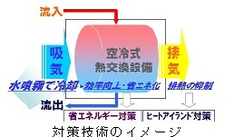

ミスト噴霧のイメージ

**②建物・地表面の高温化抑制**

**＜取組方針＞**

建築物の環境配慮の取組を促進するとともに、屋上や壁面の対策においては、太陽光パネルを普及し、高反射化を推進します。また、建物表面の緑化や道路、駐車場などの舗装の改善など、建物や地表面の高温化を抑制します。

**【主な取組内容】**

■建物に熱をためないための対策

○建物表面（屋上・壁面）の高反射化による蓄熱の低減

・府市有建築物の整備における環境配慮に関する指針によるヒートアイランド対策の推進（再掲）

　・大阪ヒートアイランド対策技術コンソーシアムによる高日射反射率塗装の認証制度

○建物表面（屋上・壁面）の緑化による蓄熱の低減

・府市有建築物の整備における環境配慮に関する指針によるヒートアイランド対策の推進（再掲）

・一定規模以上の建築物の新築・増築・改築時に、緑化計画書等の届出を義務付け、建築物の屋上・壁面を含む敷地等における緑化を促進

　　・総合設計制度における屋上緑化等による容積割り増しの実施

　・大阪ヒートアイランド対策技術コンソーシアムによる緑化技術の普及啓発

○太陽光パネルによる建物表面（屋上・壁面）の蓄熱の低減

・府市有建築物の屋根を民間事業者に貸し出して、民間資金により太陽光パネルを設置することにより、再生可能エネルギーの導入を促進し、日射遮蔽による屋根面の高温化抑制を促進

○外断熱、建物等の外装の木質化による蓄熱の削減

・省エネ法等に基づく施策を活用して、建築物の断熱化等の省エネ性能の向上（再掲）

・地域材を活用した外装の木質化等の取組を促進

・大阪ヒートアイランド対策技術コンソーシアムによる外断熱の普及啓発

○建築物の環境配慮制度による対策の促進

・建築物環境計画書の届出の際に大気熱負荷計算モデルが活用されるよう働きかけを行い、大気熱負荷計算書を提出した建築主に対して対策に関する助言・誘導

■道路や駐車場などの高温化を防ぐための対策

○道路や駐車場への透水性・保水性舗装の施工

・市街化区域の歩道部において、主に補修や復旧の際に透水性・保水性舗装を整備

・大阪ヒートアイランド対策技術コンソーシアムによる保水性舗装の普及啓発

○駐車場舗装面の高反射化・緑化

・大阪ヒートアイランド対策技術コンソーシアムによる高日射反射率塗装及び緑化の普及啓発

**【トピック】～ヒートアイランド対策技術（建物・地表面の高温化抑制）～**

○高日射反射率塗料

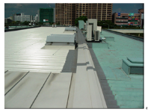

泉北高速鉄道・泉が丘駅ビル（堺市南区）

　屋上に高日射反射率塗料を施工すると、昼間に屋

上のコンクリート等に熱が溜まりにくくなり、夜間

に都市に排出される熱が減ります。

また、工場屋根の高温化抑制対策としても有効で、

近年昼間の冷房負荷の低減効果に寄与するとの報告

もあります。夏季晴天日において非施工部に比べ表

面温度が約10℃低下します。

○屋上緑化

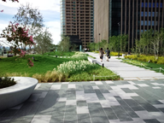

グランフロント大阪(大阪市北区)

　屋上に多様な植栽を行うことにより、昼間に屋上

のコンクリート等に熱が溜まりにくくなり、夜間に

都市に排出される熱が減ります。夏季晴天日におい

て緑化していない部分に比べ表面温度が約10℃低下

します。また屋上緑化は美しく潤いのある都市空間

形成にも寄与しています。

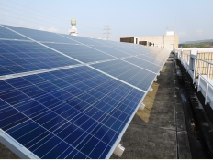

大阪府立南大阪高等職業技術専門校

(和泉市)

○太陽光パネル

コンクリート構造の屋上に太陽光パネルを設置す

ることにより、夜間のヒートアイランド対策になり

ます。太陽光パネルとコンクリートの熱容量はほぼ

同じですが、太陽光パネルはコンクリートよりも薄

く、熱を放出しやすいため、昼間の表面温度は高い

ももの、夜間に都市に排出される熱が減ります。

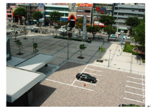

堺市役所 市民交流広場(堺市堺区)

○透水性・保水性舗装

道路や敷地において透水性・保水性アスファルト

を施工することにより、昼間のアスファルトに蓄積

される熱を抑え、夏季晴天日において周辺道路部に

比べ表面温度が約３℃低下します。透水性・保水性

ブロック等も歩道や民有地で採用されて普及が拡大

しております。

**③都市形態の改善**

**＜取組方針＞**

公園や道路等公共施設における緑地の整備だけでなく、屋上緑化や壁面緑化など多様な手法を用いた公共建築物、民有地、民間建築物の緑化や、建物や敷地等における水面設置などによる水の気化熱の利用、風に配慮した取組を進めます。また、長期的なまちづくりの視点に立ち、みどりの風を感じる大都市・大阪の実現に向け、海と山をつなぐみどりの太い軸線を形成するみどりの風促進区域でのヒートアイランド対策の取組を推進することにより、海と周辺山系へとつながるみどりの都市軸の充実を図ります。

**【主な取組内容】**

■緑を増やすための対策

○建築物の敷地・屋上・壁面等の緑化の促進

・一定規模以上の建築物の新築・増築・改築時に、緑化計画書等の届出を義務付け、建築物の敷

地等における緑化を促進（再掲）

・府市有建築物の整備における環境配慮に関する指針によるヒートアイランド対策の推進（再掲）

○街路樹などの緑の充実、未利用地の緑化

・地域住民やNPO等の様々な主体が協働で実施する緑化活動の促進

・道路を軸としたみどりの風を感じるネットワークの形成に向けて街路樹の維持・管理を実施

○公共空間・道路沿線民有地（セミパブリック空間）での緑化の促進

・道路や河川を中心に、一定幅（道路や河川の両側概ね100メートル）の沿線民有地を含む区域（12路線約200km）を2011年５月に「みどりの風促進区域」に指定し、府民が実感できるみどりづくりを官民一体となって推進

・大阪市域において、一定規模以上の建築物の建設の際に、接道部への効果的な緑化の配置に努めるよう指導

■水とみどりの空間を増やすための対策

○都市公園や大規模緑地の整備、適切な維持管理

・都市の緑の拠点となり、クールアイランドの拠点となる公園の整備

○校園庭の芝生化

・市街地緑化を進めるために、地域と学校や幼稚園等が一体となって行う校園庭の芝生化を支援

○下水処理水や雨水を利用した修景の推進

・下水処理場の屋上緑化や場内への植栽を図り、木陰を提供するとともに、下水処理水を利用したせせらぎなども配置し、クールスポットの提供を推進

○ため池・農地・里山の保全

・都市部において貴重な冷却効果を有する農地やため池、農業用水路の良好な環境の保全

○公園や公開空地等のクールスポットのネットワーク化

・連続した緑陰形成を推進し、公園や公開空地等のクールスポットをネットワーク化

・クールスポットマップの普及啓発

■都市形態の改善

○みどりの風促進区域における緑化の推進

・「■みどりを増やすための対策　○公共空間・道路沿線民有地（セミパブリック空間）での緑化の促進」を参照（再掲）

○熱の滞留による気温上昇を防ぐために風通しに配慮した取組を推進

・「風の道」ビジョン〔基本方針〕に基づき、風に配慮したまちづくりを継続的に推進

○「グランドデザイン・大阪」において示されているみどりや親水空間の創造

・大都市・大阪の大きな方向性を示した「グランドデザイン・大阪」において示されているみどりや親水空間の創造に向けた取組の推進

**【トピック】～みどりの風促進区域～**

道路や河川を中心に、一定幅（道路や河川の両側概ね100メートル）の沿線民有地を含む区域（12路線約200km）を2011年５月に「みどりの風促進区域」として指定しています。

みどりの風促進区域のイメージ図および道路等の名称を掲載している。
みどりの風促進区域は以下のとおり。
大阪中央環状線およびその沿線。国道176号およびその沿線。淀川通・大阪高槻京都線（十三高槻線）およびその沿線。城北公園通・京都守口線およびその沿線。安治川・堂島川・花博通・第２京阪道路およびその沿線、中央大通・国道308号およびその沿線、国道25号・大阪港八尾線およびその沿線、国道309号およびその沿線、大和川線およびその沿線、堺阪南線およびその沿線、石津川・泉北２号およびその沿線、国道480号およびその沿線









みどりの風促進区域では官民一体となってみどりを増やす３つの取組を進めています。

○公共用地の緑化

既存の道路や河川の改修工事とあわせた緑化事業を実施します。

○緑視率25%などを満たした建築物に対し、都市計画の規制誘導による緑化誘導

　みどりの風促進区域内の指定されたエリア内で建築される場合、緑化や景観などの一定の要件を満たすと建蔽率や容積率が緩和されます。

○民間企業の協力を得た沿線民有地の緑化

　地域のみなさんで協議して頂き、緑化プランを策定して頂いた上で、緑化を進めています。この取組の趣旨に賛同いただいた企業・団体等のみなさまからの寄付で実施しています。

**【トピック】～大阪市域における風の道～**

大阪湾からの海風が卓越している時は、オープンスペースである河川や道路、公園・緑地などで地表面近くでも海風が吹いています。

これらのオープンスペースが連続し、涼しい海風を市街地へ導く風の通り道が「風の道」です。

大阪湾から海風が吹いている時に、地表面近くにおいても風が吹くと考えられる主な河川と道路、クールスポットとなる主要な公園緑地は下記の図のとおりとなっています。

これらのネットワークを環境軸としてとらえ、風に配慮したまちづくりを推進していくことで、涼しい海風の恩恵を十分に享受することが期待できます。

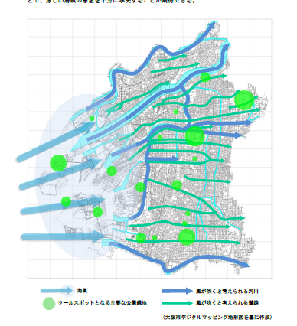

風が吹くと考えられる主な河川と道路

**【トピック】～環境影響評価制度による環境配慮～**

環境影響評価制度（環境アセスメント制度）とは、大規模な事業を実施しようとするときに、事業者自らがあらかじめその事業が環境にどのような影響を及ぼすのかを調査・予測・評価し、その結果を公表して、住民等の意見を聴きながら、環境の保全や創造について適正な配慮をするための制度です。この制度では、事業計画の策定にあたり、事業者が環境配慮を実施する仕組みを導入しており、人工排熱の低減や、緑化の推進、水の活用や、エネルギーの効率的な利用など、ヒートアイランド対策に資する取組等についても検討を行い、その結果を事業計画に反映することとしています。

**（２）屋外空間における夏の昼間の暑熱環境を改善する取組**

　屋外空間における夏の昼間の暑熱環境を改善するために、下記の適応策について推進をしていきます。

表４-２　屋外空間における夏の昼間の暑熱環境を改善する取組一覧

|  |  |  |
| --- | --- | --- |
| 1. 適応策の推進 | 適応策として効果のある緑化手法の検討及び普及 | ○国と連携した緑化手法の検討  ○効果的な緑化手法の普及 |
| 適応策の普及検討 | ○国の適応策モデル事業を活用した対策の普及  ○他の自治体等が実施している適応策に関する情報収集及び  普及 |
| クールスポットの創出等 | ○対策効果の高い場所でのクールスポットの創出  ○公園や公開空地等のクールスポットのネットワーク化 |
| クールスポットの周知・活用 | ○マップやホームページ等を活用した身近なクールスポットの  周知と活用 |

**①適応策の推進**

**＜取組方針＞**

　街路樹等の整備による日射の遮蔽や建物や敷地、道路等におけるミスト散布や散水など暑熱環境がもたらす人への熱ストレスの影響を軽減する取組を進めます。また、府民、事業者、NPO等の協力を得ながら、普及啓発を進めます。

また、熱中症予報等の情報提供や予防に関する知識の普及により、熱中症の発生抑制に努めます。

クールスポットについては、府民への適応策の意識を向上させるため、まず人通りの多い交差点や駅前等の対策効果の高い場所において創出します。さらに人の動線を考慮しながら、連続した緑陰形成を推進するとともに、公園や公開空地等のクールスポットのネットワーク化を図ります。また、みどりの風促進区域などに適応策の考え方を盛り込みます。

**【主な取組内容】**

■適応策として効果のある緑化手法の検討及び普及

○国と連携した緑化手法の検討

・緑陰形成や壁面緑化、植え込み設置といった緑化の適応策の効果を検証し、効果的な緑化手法を検討するとともに、緑化の効果を定量的に示すため、府民や行政関係者にもわかりやすい指標について検討

○効果的な緑化手法の普及

　　・樹木の生長を考慮した植栽間隔や位置の検討、歩行者空間に接する公開空地の樹木等による緑化についてのガイドラインを作成するなど、適応策として効果のある緑化手法について公共や民間事業者へ普及

■適応策の普及検討

○国の適応策モデル事業を活用した対策の普及

・高槻市の商店街におけるミスト噴霧装置設置や、枚方市の街並みにあわせた打ち水などについて、国の効果検証を踏まえ、今後の普及について検討

○他の自治体等が実施している適応策に関する情報収集及び普及

・ミスト噴霧装置設置や打ち水以外の対策について、他自治体の情報を収集し、今後の普及について検討

■クールスポットの創出等

○対策効果の高い場所でのクールスポットの創出

・人通りの多い交差点や駅前等でスポット的に効果があり、ＰＲ効果の高い場所においてクールスポットを創出

・クールゾーンでの各種施策の先行実施によるクールスポットの創出

・下水高度処理水の提供や道具の貸出などによる打ち水の普及促進

・緑のカーテン・カーペットづくりの推進、ガイドブックや講習会による普及促進

○公園や公開空地等のクールスポットのネットワーク化

・連続した緑陰形成を推進し、公園や公開空地等のクールスポットをネットワーク化

・みどりの風促進区域などにおいて、適応策の考え方を導入

■クールスポットの周知・活用

○マップやホームページ等を活用した身近なクールスポットの周知と活用

・クールスポットマップ等の作成により身近にあるクールスポットの活用を促進

・熱中症リスクを低減するための方法をホームページ等にて情報発信

**【トピック】～大阪府域で実施されている適応策の事例～**

街路樹による緑陰形成がなされている写真

街路樹による緑陰形成

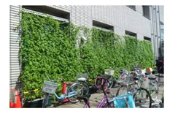

緑のカーテン・カーペット



ガイドブック

○緑陰形成

街路樹等の陰により、人への日射を直接低減するだけでなく、

路面への日射低減、路面温度の上昇抑制により、路面から人へ

放射される熱の影響を低下させる効果があります。

また連続した緑陰を形成することも重要ですが、人が滞留す

る場所でのスポット的な緑陰の形成も効果的です。

○緑のカーテン、カーペット（大阪市）

ゴーヤやサツマイモなどによる緑のカーテン・カーペットは、

日差しによる建物の高温化を抑え、建物からの夜間の放熱を抑

制する効果が期待できます。また、室温の上昇を抑えることで、

エアコンの使用時間を短くできるなど省エネルギー効果が期待

でき、電気料金を節約することもできます。

大阪市では区役所、学校などの公共施設において、緑のカー

テン・カーペットづくりに取り組むとともに（平成25年度459

施設）、ガイドブック「緑のカーテン＆カーペットづくり」の作

成や講習会を実施し、普及拡大を図っています。

○クールゾーンマップ（大阪市）

　梅田、中之島、本町、心斎橋（長堀通）、道頓堀、天王寺の６地区でクールゾーンを設定し、快適性を向上させる各種施策を先行的に実施することで、市民、企業が効果を体感できる場を設けて、取組の見える化をしています。クールゾーンにおいては、行政による公共空間での取組を実施するほか、府民や企業の率先的な取組を促進し、クールスポットを創出しています。

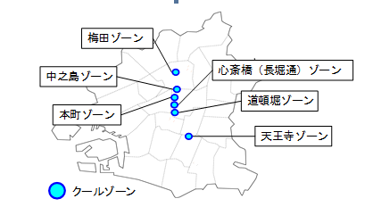

**【トピック】～大阪府域で実施されている適応策の事例～**

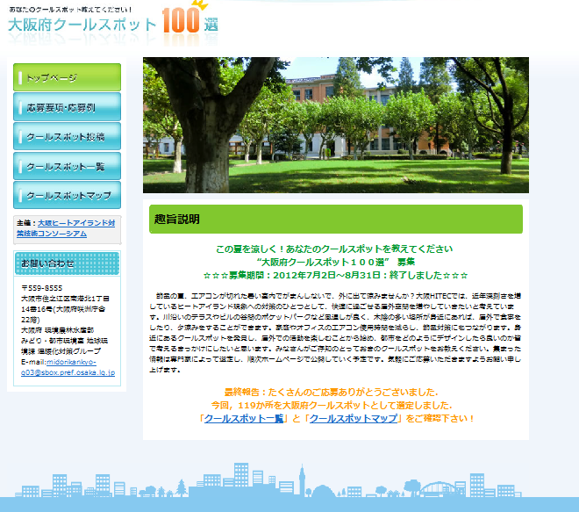

大阪HITECのホームページ

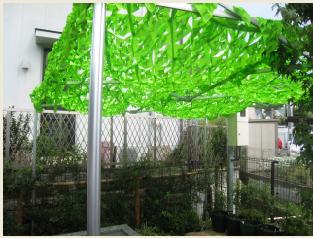

フラクタル日除け（枚方市）

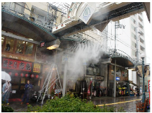

アクトアモーレのミスト噴霧

（高槻市）

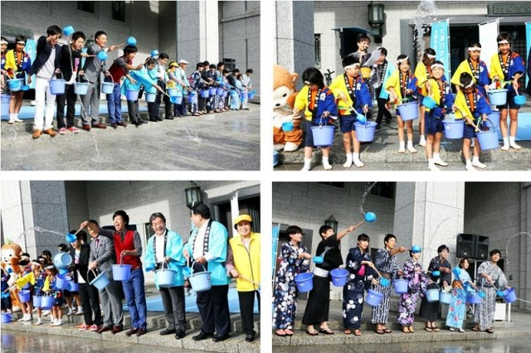

打ち水大作戦（大阪市）

○クールスポットマップ（大阪HITEC）

クールスポットを活用することにより、体感的な温度を

低下させることができます。大阪HITECにおいて、平成24

年度に「大阪クールスポット100選」を実施し、府民から

の応募から119箇所を大阪府クールスポットとして選出し、

広くクールスポットの利用を呼びかけています。

○フラクタル日除け（枚方市）

枚方市では、地域コミュニティの形成に貢献するクール

スポットとして、井戸端の整備を実施しています。直射日

光を遮る植物の葉のような日除けを設置し、涼しい場所を

創出しております。

○ミスト散布（高槻市）

高槻市では、バス停から商店街中央の商業施設入り口に

かけてJR高槻駅へ向かう歩行者の動線にミスト噴霧を設置

しており、歩行者に涼しさを提供するとともに、商店街の

活性化に繋げています。

○打ち水（大阪市）

打ち水をすることにより、水の蒸発による気温低減効果

が期待できるだけでなく、地域ぐるみの「打ち水イベント」

を自治体や地元自治会（地域）等と連携・協力して実施す

るため、人々の省エネ意識を高めることにも繋がっていま

す。

○熱中症対策（堺市）

堺市では、７～９月の間、買い物や用事で外出する際に、市役所、区役所、体育館、図書館等の一角を「クールスポット」として、一時的に休める場所にしています。クールスポットでは、暑さなどで気分がすぐれない方に対しては、水分補給もできるようにしています。**(３）ヒートアイランド対策指標**

①基本的な考え方

　大阪府では、熱帯夜日数の３割削減に向けて、気候変動の影響を受ける熱帯夜日数以外で、定量的にヒートアイランド対策の進捗状況を把握することが喫緊の課題でした。そのため、2011～2012年度にかけて環境省と連携して大阪府域におけるヒートアイランド対策における大気熱負荷量変化量や気温変化量を計算できるソフト「メッシュ熱負荷･気温予測システム」を開発しました。

このシステムでは、ヒートアイランド対策に効果のある人工排熱の低減や建物・地表面の高温化抑制、都市形態の改善といった取組の内、省エネ活動を実施している人の割合や、屋上に高反射塗装・瓦を使用している建物の割合、屋上や壁面を緑化している建物の割合、屋上に太陽光パネルを設置している建物の割合、道路の透水性・保水性舗装の割合等を入力することにより、ヒートアイランド対策前後の大気熱負荷量が算出され、その変化量から気温変化量を計算することができます。

このシステムで全てのヒートアイランド対策量を網羅できておりませんが、熱帯夜日数を３割削減するために必要とされる気温低下量に対して、大阪府域の必要なヒートアイランド対策量をおおよそ把握することができ、対策の進捗状況を管理することが可能となりました。

本計画では、このシステムに反映できる以下のヒートアイランド対策を対策指標と定めます。

ヒートアイランド対策指標

①省エネ活動実施率、②高反射塗装・瓦普及率、③屋上緑化普及率、④壁面緑化普及率、

⑤太陽光パネル普及率、⑥透水性・保水性舗装普及率、⑦高反射舗装普及率、

⑧市街地における緑被率

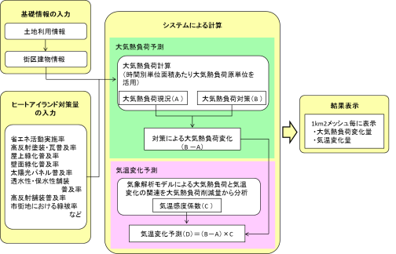

図４-１　メッシュ熱負荷・気温予測システムのイメージ

**【トピック】～ヒートアイランド対策と大気熱負荷量の関係～**

　地表面付近において大気に放出される熱のことを大気熱負荷量と呼んでおり、大気熱負荷量の形態としては、自動車や空調機などから人工排熱として放出したり、物体表面が日射などにより暖められることにより周囲に対して放出する「顕熱」と、水分の蒸発に伴い周りから熱を奪う形で発生する「潜熱」とに分けられます。顕熱の発生は周囲の大気を直接暖めることになり、逆に潜熱の発生は周囲の気温を下げることにつながります。

　都市化の進展による大気熱負荷量の増加がヒートアイランド現象の形成に大きく影響していることから、この大気熱負荷量を定量的に把握し、ヒートアイランド対策による大気熱負荷削減量を示すことにより、ヒートアイランド対策の効果を定量的に把握することができます。

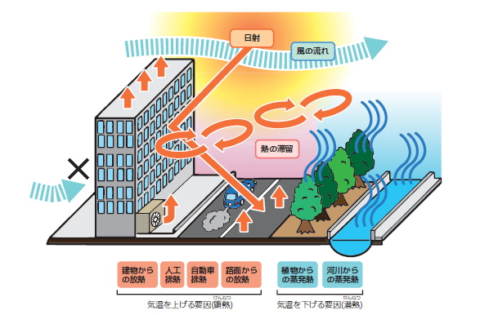

都市のヒートアイランド現象に係わる要素

「顕熱」：日射などにより、地面や建物などに熱が加えられ温度が上昇することにより、周囲の大気中に放出される熱（対流顕熱）や、空冷式の空調機器の室外機、自動車排ガス等から大気に直接排出される熱（人工排熱［顕熱］）のことを、総称して顕熱といいます。

「潜熱」：地面などに含まれていた水分等が大気中に蒸発するとき、水分は蒸発に必要な熱を地面などから奪い大気に移動します。この熱のことを潜熱といいます。また、植物の蒸発散作用（蒸発潜熱）や水冷式の空調機器の室外機等から水蒸気の形で排出される熱（人工排熱［潜熱］）も潜熱です。

「大気熱負荷量」：「顕熱」と「潜熱」をあわせた地表面付近において大気に放出される熱のことです。

②指標を定める対象範囲

定める指標は、商業・業務地域および住宅密集地を中心として、その周辺に広がる住宅地域までを対象範囲として設定します。具体的には2005年に策定したヒートアイランド対策推進計画における優先対策地域を中心に大気熱負荷の程度の状況を類型化した熱環境（熱負荷特性）マップの類型１（商業・業務集積地域）及び類型２（住宅地域）に示される大気熱負荷の高い商業・業務地が集積している地域や住宅地域等に概ね該当する区域を対象範囲とします。

**【トピック】～熱環境（熱負荷特性）マップ～**

　大阪府では2005年に、ヒートアイランド対策推進計画における優先対策地域（2000年８月の人工衛星データから推定した地表面温度が33℃以上の地域）を中心として、航空機から地表面温度を測定し、測定した地表面温度と人工排熱データ、土地利用データ、気象条件等のデータをあわせて解析し、地域における熱の特性と大きさの程度を求めました。その結果をもとに、府域におけるヒートアイランド化の状況を１km２毎にまとめたのが、熱環境（熱特性）マップです。

　大気熱負荷の高い地域から類型１（商業・業務集積地域）、類型２（住宅地域）、類型３（水面や緑地が多い地域）、類型４（農地や山林が多い地域）と定めています。

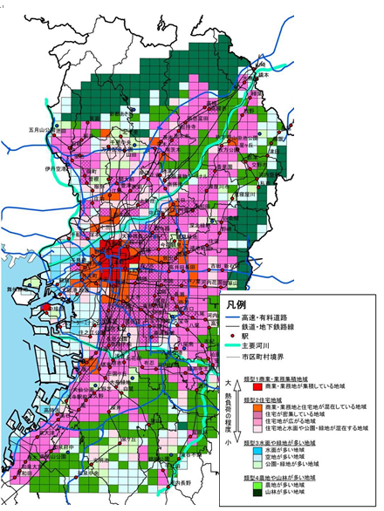

**（４）熱帯夜日数の削減に向けて**

設定したヒートアイランド対策指標について、2025年までの将来推計及び関連計画の目標値を踏まえ、メッシュ熱負荷･気温予測システムから2025年の熱帯夜日数を推定し、進捗管理を行います。

システムでは反映されない本計画の取組内容についても、進行管理を行うことにより対策を着実に推進し、目標の達成を目指します。

目標達成のためには、行政、事業者、府民・市民、ＮＰＯ等の民間団体等の各主体がそれぞれの役割に応じて主体的に行動し、着実な対策を実行していく必要があります。

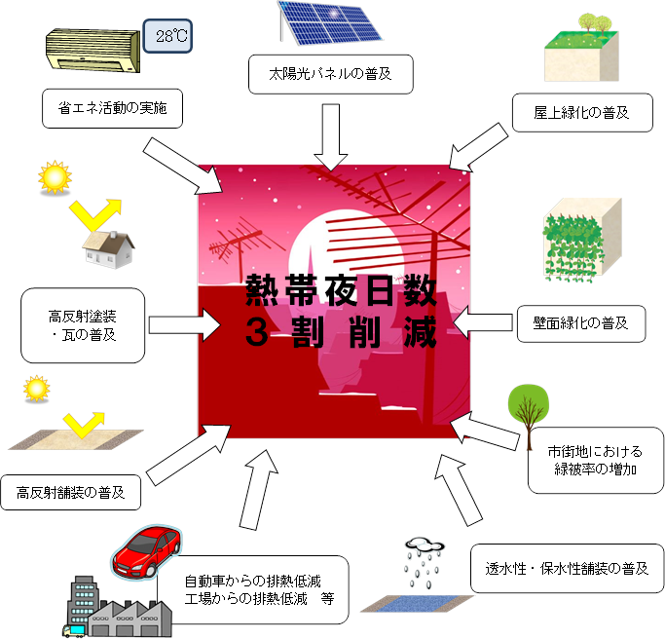

**第５章　今後の進行管理と推進体制**

**５.１　進行管理**

計画の進行管理については、大阪府の環境審議会温暖化対策部会において、毎年、大阪府域の熱帯夜日数の状況、ヒートアイランド対策の取組状況等について、点検・評価します。

**５.２　推進体制**

①広域自治体と基礎自治体の役割分担

大阪府は、広域自治体の役割として、府全域の将来像やあるべき姿を府民に示し、市町村域を超えるヒートアイランド現象による高温化の影響を防ぐため、広域的な視点からのヒートアイランド現象の対策について実施します。また、広域自治体が所管する大規模な公園、道路、河川などにおいて、ヒートアイランド対策を実施します。

大阪市をはじめとした基礎自治体は、それぞれの地域の実情に合わせて人工排熱の低減、放熱の抑制、緑化の推進、水の活用、風の利活用などの対策を推進していきます。対策については広域自治体の計画を踏まえ、まず、建築物レベルでの対策を積み重ねていくとともに、地区レベル、都市レベルでの対策を長期的に推進していきます。

②連携体制

広域自治体と基礎自治体の役割分担を踏まえつつ、大阪府と大阪市等のヒートアイランド現象が著しい市とさらなる連携を図るとともに、適応策の視点から近隣の府県、市町村、市町村間の連携を深め、施策を推進します。また、国が得た知見等について積極的に取り入れ、大阪府市が実施したヒートアイランドに関する優れた取組や知見などについては、全国に周知・普及されるよう、今後も国等と連携していきます。

③調査研究や普及啓発体制

国の観測・監視や調査研究に協力し、先進的な対策技術の知見等について、普及啓発を進めていきます。今後も産学官民が連携してヒートアイランド対策に取り組むコンソーシアム（大阪ＨＩＴＥＣ）と協力し、対策技術の開発や技術の認証を促進するとともに、優れた対策技術の普及啓発を進めていきます。また、コンソーシアムに参画している学識経験者や民間事業者等との情報交換を通じて、新たなヒートアイランド対策について検討していきます。